ПОЛУЧЕНИЕ КЛЮЧА ДОСТУПА К ФГИС ЕГРН

1. Официальный сайт Росреестра https://rosreestr.ru/site/
2. Войти в Личный кабинет

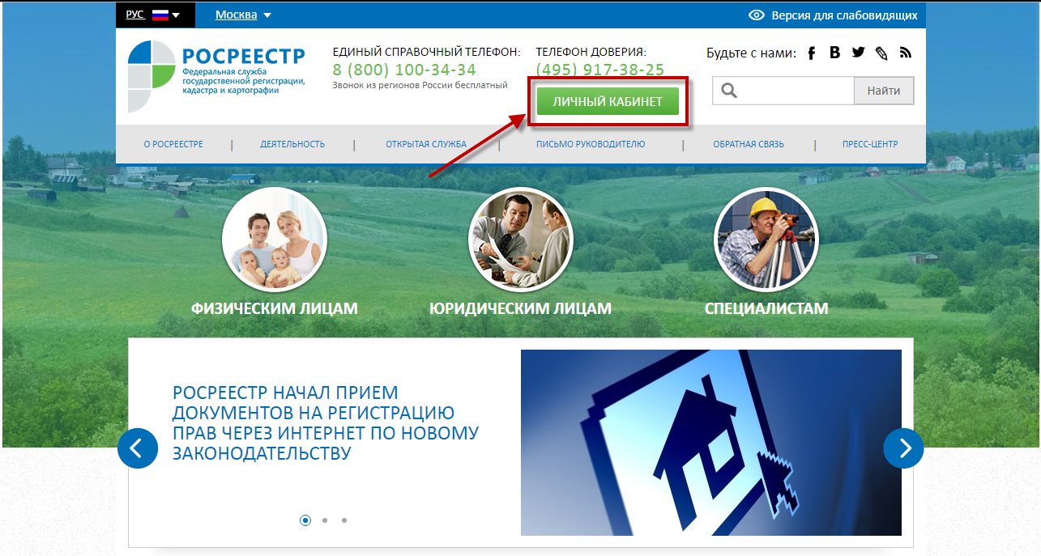

3. Авторизоваться в Личном кабинете с помощью ЕСИА
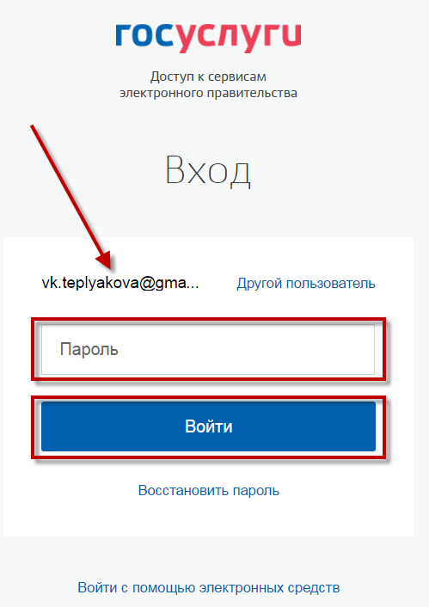

4. Перейти на страницу «Мои ключи»
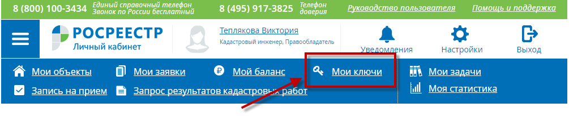

5. Нажать на кнопку «Сформировать ключ доступа»
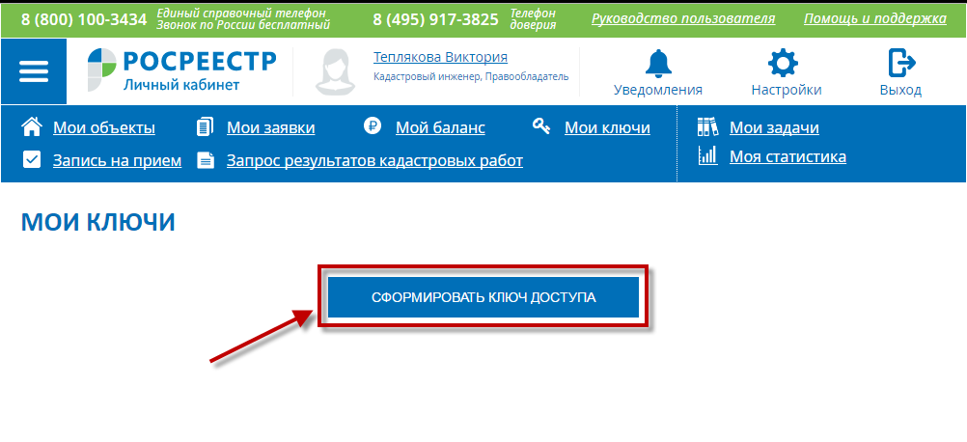
6. После создания ключа на странице отобразится идентификатор ключа и дата его создания
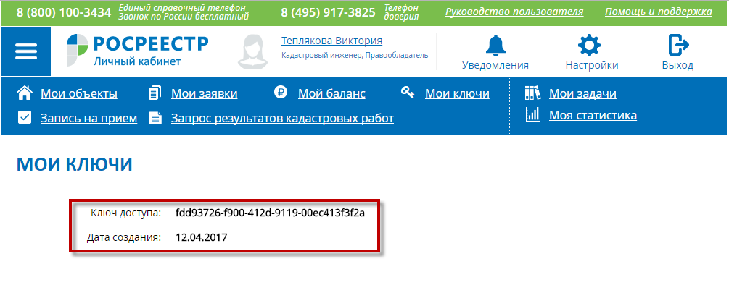

7. Для пополнения ключа доступа необходимо перейти на страницу "Мой баланс"
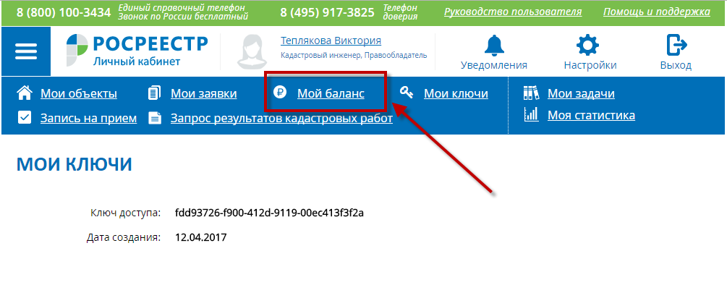

8. На странице «Мой баланс» нужно перейти на вкладку «Предоставление сведений ФГИС ЕГРН» и нажать на кнопку «Внести оплату»
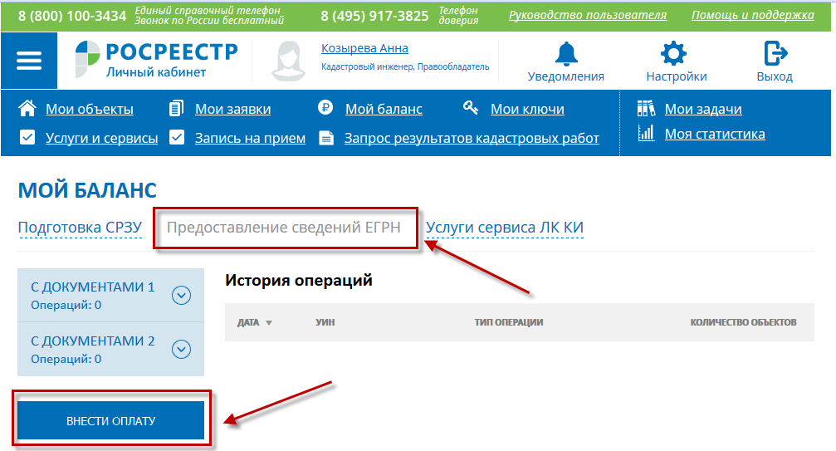

9. На открывшейся странице следует выбрать в выпадающем списке пакет услуг на необходимое количество объектов
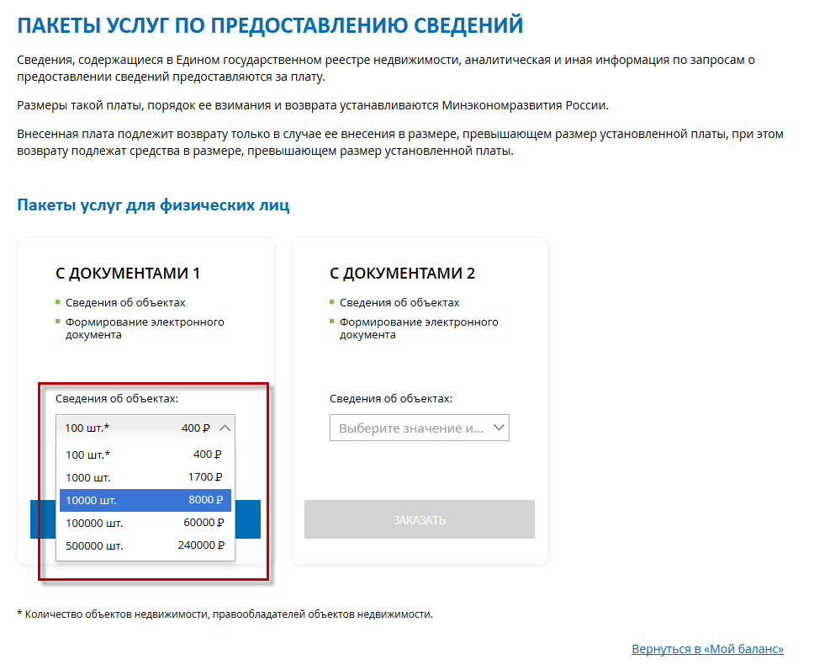

10. После выбора количества объектов нужно нажать кнопку «Заказать»
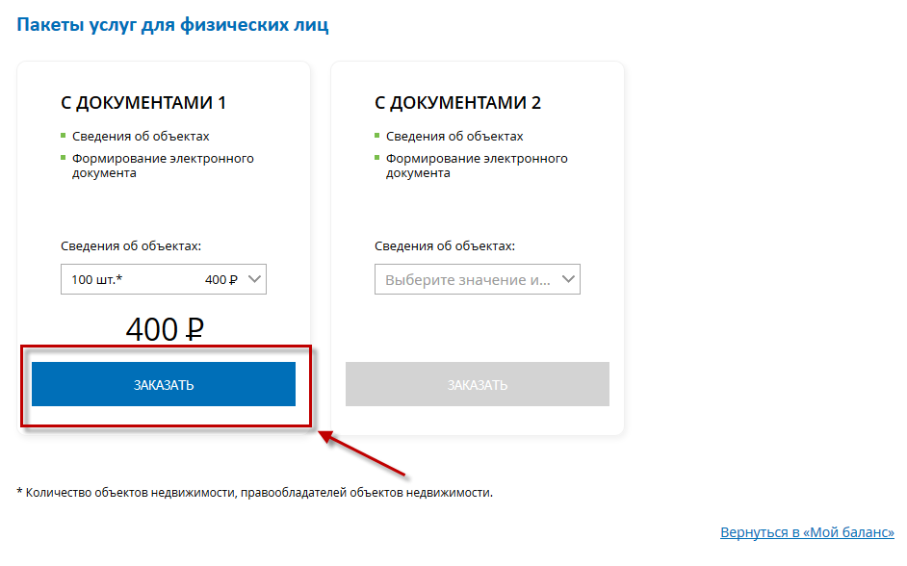

11. На открывшейся странице выбрать способ оплаты «Онлайн оплата банковской картой…»
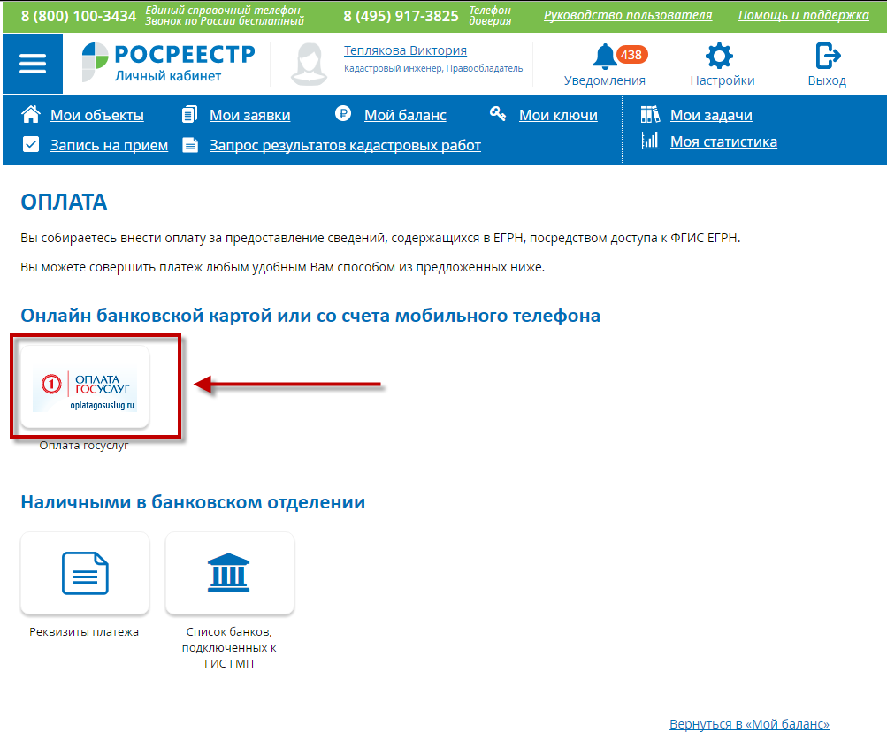

12. После нажатия на кнопку в новой вкладке браузера откроется сайт «Оплата госуслуг».
Будет производиться поиск УИНа в системе ГИС ГМП. Данный процесс может занять некоторое время.
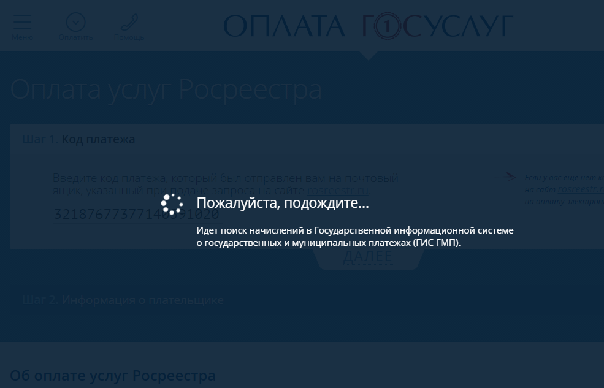

13. После нахождения информации о начислении в ГИС ГМП данные об УИНе и информация о плательщике подгружается в форму оплаты автоматически. Необходимо на странице оплаты нажать кнопку «Перейти к оплате»
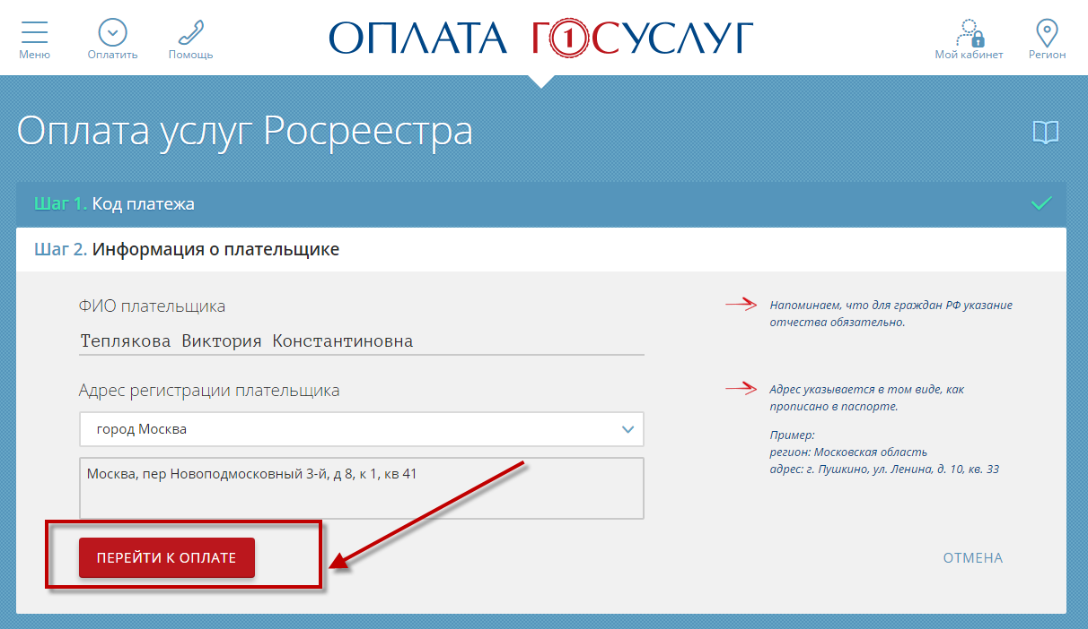
14. Проверить данные платежа и подтвердить операцию, нажав «Да, все верно»
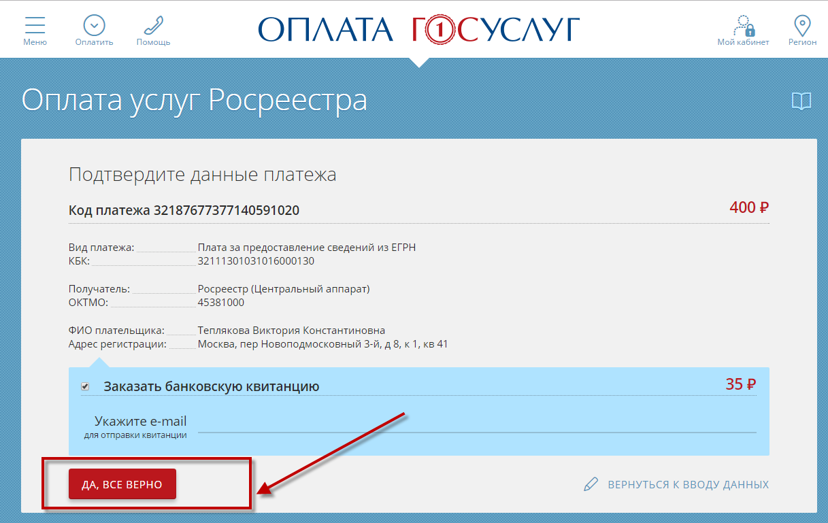

15. Далее необходимо выбрать способ оплаты, принять условия публичной оферты и нажать кнопку «Оплатить»
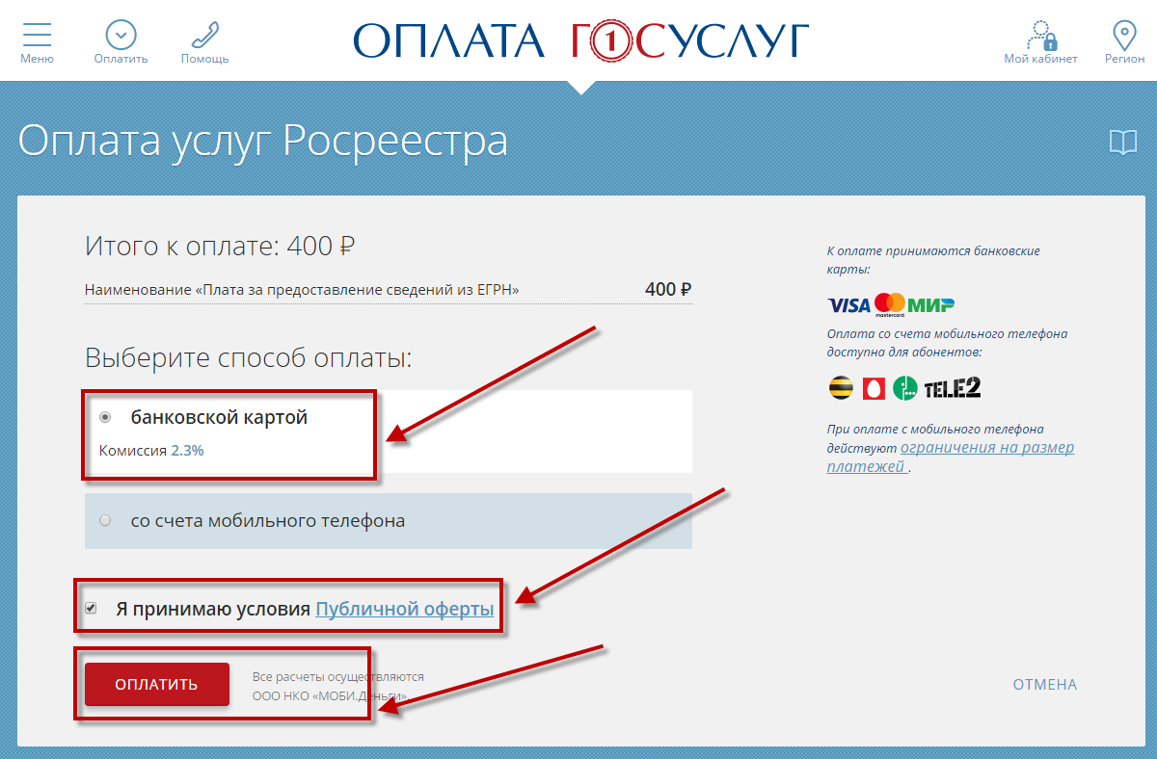

16. На последнем шаге необходимо ввести данные о банковской карте, номер мобильного телефона и нажать кнопку «оплатить».
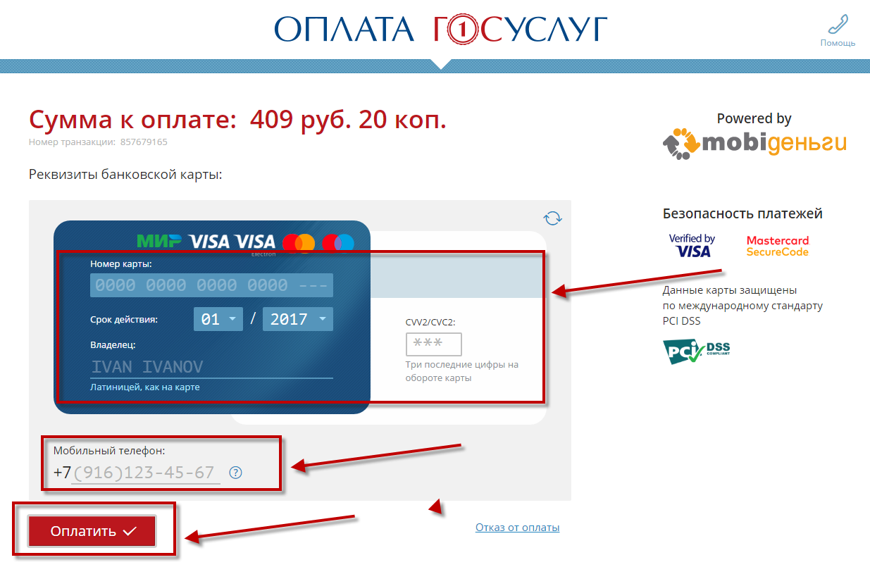
17. После поступления средств в ЛК на странице «Мой баланс» на вкладке «Предоставление сведений ФГИС ЕГРН» будет отображаться количество доступных операций, а также информация о дате покупки пакета услуг и количестве объектов в пакете
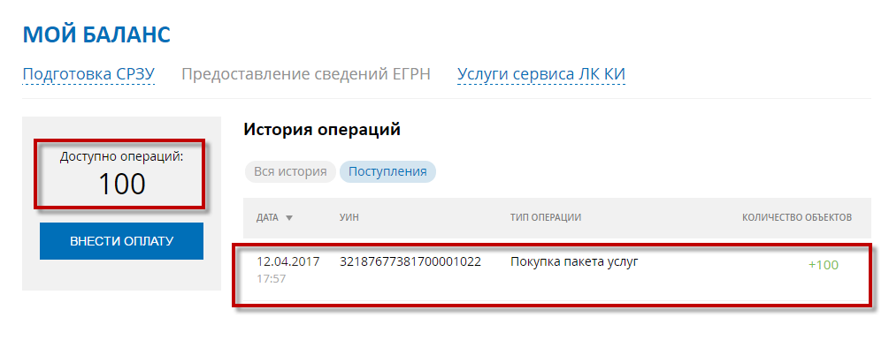

ОСОБЕННОСТИ ПОЛУЧЕНИЯ И ИСПОЛЬЗОВАНИЯ КЛЮЧА ОРГАНАМИ ГОСУДАРСТВЕННОЙ ВЛАСТИ И органами МЕСТНОГО САМОУПРАВЛЕНИЯ

18. При авторизации на сайте Росреестра указать, что Вы являетесь представителем органа государственной власти или местного самоуправления.
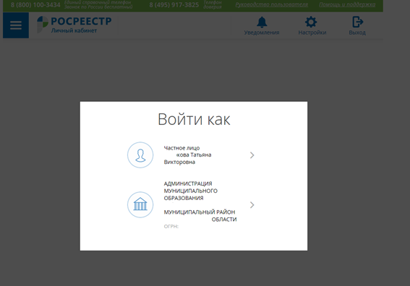
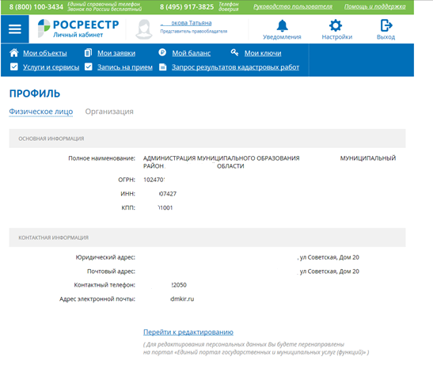
19. После чего перейти на страницу «Мои ключи»
и нажать на кнопку «Сформировать ключ доступа»
После создания ключа на странице отобразится идентификатор ключа и дата его создания
20. Определение типа заявителя
При обращении к сервису необходимо корректно указать тип и категорию заявителя (один раз), соответствующий объектному идентификатору, содержащемся в сертификате ключа электронной подписи, которым впоследствии будут подписываться запросы о предоставлении сведений посредством доступа к ФГИС ЕГРН:
